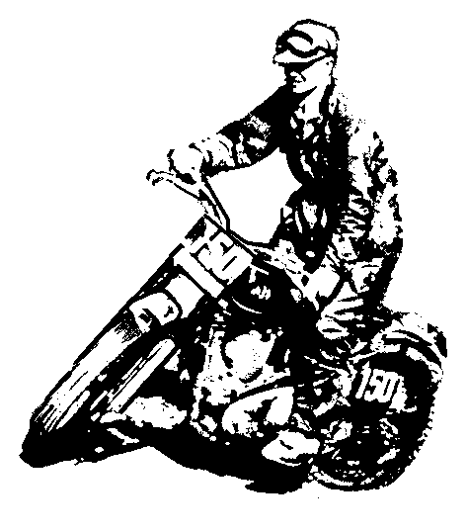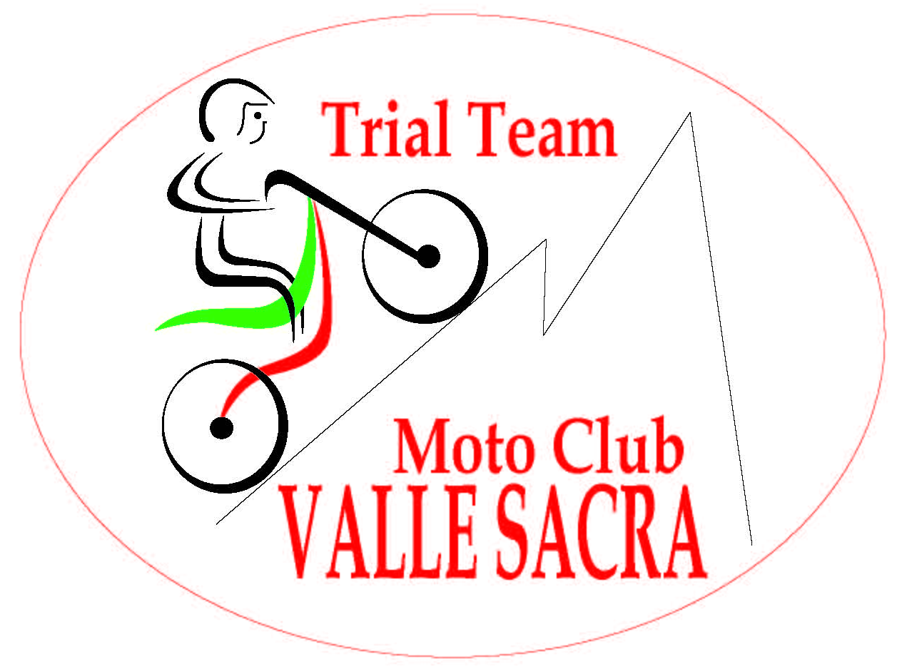

Cher amis du Trial à l’ancienne,

le Motoclub Casalborgone en cooperation avec le Motoclub Valle Sacra organize cette annèe l’habituel Trial Entrainement pour motos ancienne, la vingt-cinquieme edition du
« Trial Classico di Campo Canavese « avec la dix-septieme edition du
« OSSA Day «

samedi 6 et dimanche 7 Mai 2017

La manifestation aura lieu à Campo Canavese ( Turin ) avec depart du site sportif du village. La site est accessible par l’autoroute Turin-Aoste ( A5 ), prenez la sortie”Ivrea” en direction « Castellamonte » et suivez l’itineraire flechè “trial”.

Categories: Cat.A Pre ’65

Cat B moto bi-ammortisseurs post’65

Cat.C moderne mono ( trialistes avec 55 plus d’age )

Expert ( National , Criterium ) Clubmen ( Randonneur) ou Beginners ( novice )

Deroulement de la manifestation: samedi 1 tour de 12 Km. avec 10 zones, dimanche 1 tour de 20 Km. avec 18 zones differentes.

Heures de depart: samedi 14.00 heures, dimanche 10.30 heures

Frais de participation: 60 Euro pour deux jours a payer au depart.

Il y à la possibilitè de fair du camping sur le site, voir aussi la liste des Hotels.
Le samedi soir ( 6 Mai ) a partir de 20.00 heures, aura lieu une diner typique ( 20 Euro reservation obligatoire .
Nous prions tous les conducteurs de s’inscrire avant le 1 mai .

Motoclub Casalborgone via Bongiovanni Siro,65 10020 Casalborgone ( TO ) Italie
Pour tous les reisegnements contacter: Giovanni Dughera tel. 00390119191152 soir 00393383200562 mobile 00390113151815 fax Email dughera@to.infn.it

HOTEL LIST

EUROPA ***
Via Losengo 22, 10086 Rivarolo Canavese www.heuroparivarolo.it/

ARCADIA ***
Via Romano, 27 10010 Scarmagno www.hotel-arcadia.it/

Hotel Gardenia ***
Regione Poarello -Ss 26 n.11 10090 Romano Canavese www.hgardenia.com



PRE’65 & Classic
“Trial Classico di Campo Canavese”
17° OSSA Day 6 et 7 Mai 2017

Bulletin Engagement

Nom:________________________Prenom:______________________________

Date de naissance:_________

Adresse:___________________________________________________________

Ville:__________________________________________CP:________________

Telephone/fax :_________________ ____________(absolutement obligatoire)

Club:_________________________________________Pays:________________

Moto:____________________________Annee:_____________cc.___________

Class:A – Pre’65 [_]
B – Twin-shocks post’65 [_]
C – Modern Mono ( over 55 years old riders ) [_]

Expert [_] Clubmen [_] Beginners [_]

Samedi soir reservation repas : ______ ( x 20 Euro )

Signature: ____________________________

Retourner cet bulletin complété avant le 1 Mai 2017 au :
Motoclub Casalborgone via Bongiovanni Siro, 65 10020 Casalborgone Italie

